Proyecto: “Yo en la feria porque me proyecto”

Equipo: Bomba 6
-Luca Barbosa
-Camilo Guido
-Valentin García García
-Alejandro Villareal

Docentes afiliados al proyecto:
-Gabriel Esteban Cano Macadar
-Marcela Mederos

Fecha de la primera entrega: 20 de septiembre 2026

Descripción básica del problema:
Se pretende desarrollar una base de datos relacional que permita gestionar información correspondiente a temporadas de campeonato mundial de fórmula 1.
El sistema permitirá registrar y administrar información relacionada con las temporadas, grandes premios, circuitos, pilotos, autos, escuderías y proveedores, así como los resultados obtenidos por los pilotos en las distintas carreras.
Se podrá relacionar y consultar la información de los diferentes elementos del campeonato, facilitando la gestión de los datos y la obtención de información relevante sobre las temporadas y los resultados de las competencias.

Lista inicial de requerimientos funcionales:
- Registrar y gestionar las temporadas del campeonato.
- Registrar y gestionar los Grandes Premios y asociarlos a una temporada.
- Registrar y gestionar los circuitos donde se realizan los Grandes Premios.
- Registrar y gestionar los pilotos.
- Registrar y gestionar los autos y su asignación a los pilotos.
- Registrar y gestionar las escuderías y sus autos.
- Registrar y gestionar los proveedores de motores e indumentaria.
- Registrar la participación de pilotos y autos en los Grandes Premios.
- Registrar los resultados obtenidos en las carreras.
- Consultar información relacionada con las temporadas, Grandes Premios, pilotos, autos y escuderías.

Pasaje de MER a MR y 3ra FM:

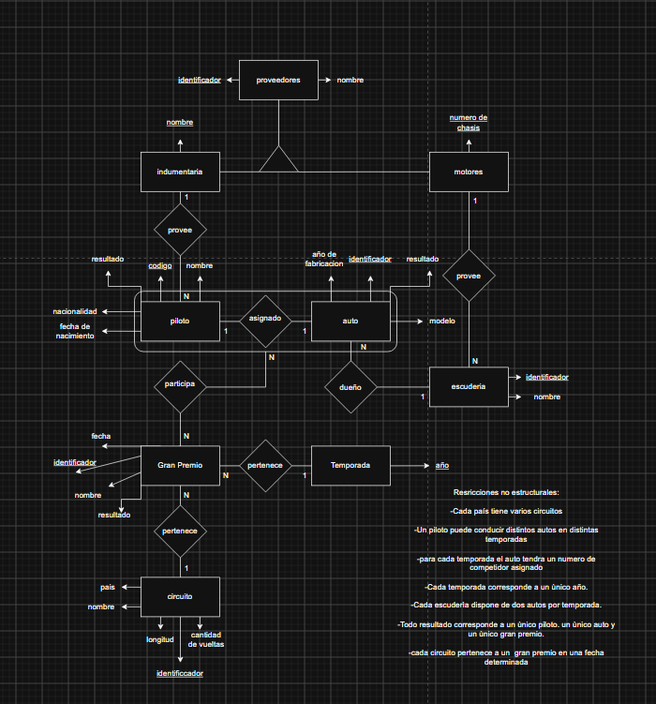

Proveedores: (Identificador, nombre)
Indumentaria: (Nombre)
Motores: (Numero_de_chasis)
Piloto: (Código, nombre, nacionalidad, fecha_de_nacimiento)
Auto: (Identificador, año_de_fabricación, modelo)
Escudería: (identificador, nombre)
Temporada: (año)
Circuito: (identificador, nombre, pais, longitud, cantidad_de_vueltas)
Gran_Premio: (identificador, fecha, nombre)
Resultado: (Codigo_piloto, Identificador_auto, Identificador_gran_premio, resultado)
Provee_Indumentaria: (Identificador_proveedor, Nombre_indumentaria)
Provee_Motor: (Identificador_proveedor, Numero_de_chasis)
Pertenece: (Identificador_gran_premio, Identificador_circuito)
Asignado: (Codigo_piloto, Año, Identificador_auto)
Dueño: (Identificador_auto, Año, Identificador_escuderia)

Participación de los integrantes:

- Creación del MER: todos participaron (el MER fue hecho en instancias de clases).
- Creación del MR: (mayormente por Camilo Guido, aunque todos los integrantes participaron).
- Pasaje a 3ra FN: (mayormente Valentin, aunque todos los integrantes participaron).
- Creación del UML: (todos participaron bastante equitativamente)
- Implementación de las clases en el código: (Mayormente Luca y Valentin, aunque todos los integrantes participaron cuando tuvieron el tiempo).
- Creación de la base de Datos: (todos participaron).

**Archivos del proyecto en formato .java, archivo con scripts para cargar la base de datos a MySql en formato .sql, MER y UML en formato .drawio se encuentran en repositorio de github.**

